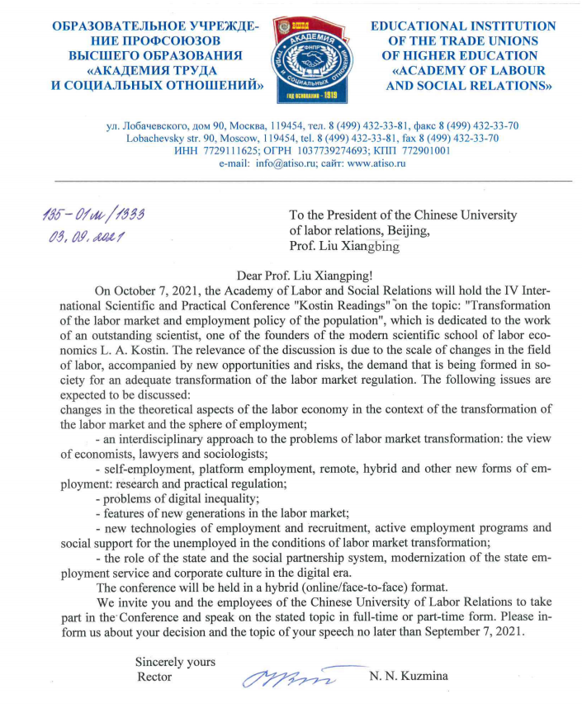

**邀请函**

尊敬的刘向兵书记，您好：

2021年10月7日，俄罗斯劳动与社会关系学院将举办第四届国际科学与实践会议“Kostin Readings”，此次会议主题是“劳动力市场转型与人口就业政策”。L.A.Kostin是一位杰出的科学家，是现代劳动经济学科学学派的创始人之一。分会场主题将围绕新机遇和新风险下的劳动力市场发展变化、优化社会环境中劳动力市场监管的需求而展开，主要探讨以下问题：

1）经济学家、律师和社会学家观点：研究劳动力市场转型问题的跨学科方法；

2）对自主就业、平台就业、远程工作和混合就业等新型就业方式的研究与实践监管；

3）数字不平等问题；

4）新一代劳动力市场的特点；

5）新技术下的就业和招聘、劳动力市场转型背景下对失业者的就业帮扶计划与社会支持；

6）数字时代中国家和社会伙伴关系、国家就业服务现代化和企业文化的作用。

此次会议将采取线上与线下相结合的方式进行。

在此，我方诚挚邀请您及贵校教师积极参加本次会议，并做报告发言。请您在2021年9月7日前将报告主题反馈至我方。

尼娜•库兹米娜

俄罗斯劳动与社会关系学院校长